การ พิมพ์ x̅ ใน word 2007
- เปิด file word ที่ต้องการใส่ x̅
- กดเครื่องหมายวงกลมทางซ้ายบนสุดของ Word
- เข้าไปที่ Word Options (อยู่ล่างสุดทางขวาติดกับคำสั่ง Exit Word)
- เลือกหัวข้อ การพิสูจน์อักษร (Proofing)
- เลือก ตัวเลือกการแก้ไขอัตโนมัติ (AutoCorrect Options)
- เลือก การแก้ไขเครื่องหมายคณิตศาสตร์อัตโนมัติ (Math AutoCorrect)
- ทำเครื่องหมายถูก ทั้ง 2 หัวข้อ แล้วเลือก \bar ตามรูปด้านล่าง ที่เป็นสีน้ำเงิน แล้ว กด ตกลง และกด ตกลง อีกครั้ง จะกลับมาที่ file word ที่เปิดไว้แล้ว
2.
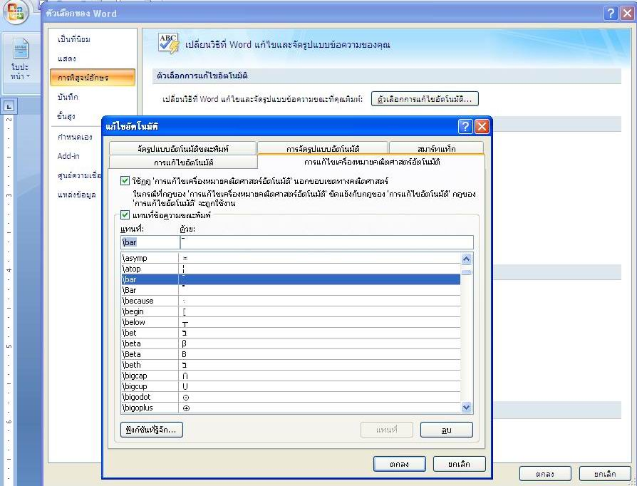
4.
5.

6.

7.

7.
7.

- นำ mouse ไปวางตำแหน่งที่ต้องการให้มี x̅ พิมพ์ ตัวอักษรภาษาอังกฤษ ที่ต้องการใส่ bar ไว้ ด้านบน เช่น x หรือ q แล้วตามด้วย \bar ตามตัวอย่าง ดังนี้ x\bar แล้ว เคาะ space bare 1 ครั้ง จะได้ x̅ หรือ q̅
จบจ้า ^______^

